Sommartrimmen 2025

Kartutsnitt og nærare informasjon om dei seks turmåla for sommartrimmen 2025:

Turmål 1: Leirin
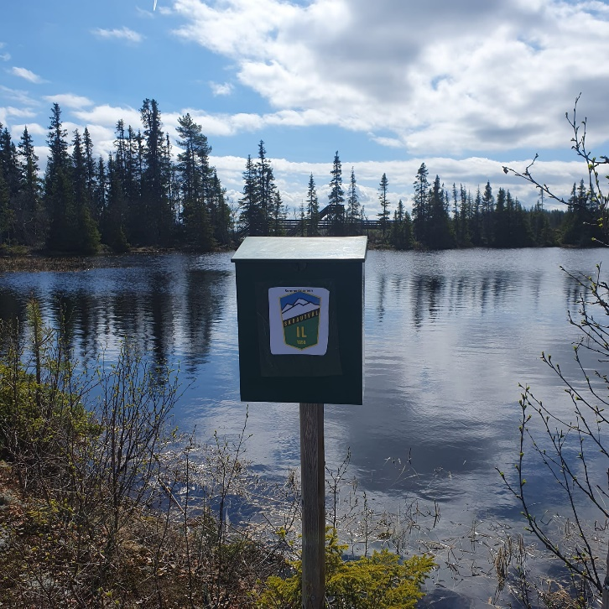
Foto: Berit Kvale Lauvhaug
Parker ved bommen ved Svarthamarvegen aust for Valdres Skisenter. Følg skilta rute innover Jodokkvegen. Kassa står rett før brua. Denne turen er også fin både på sykkel, rullestol og med barnevogn.
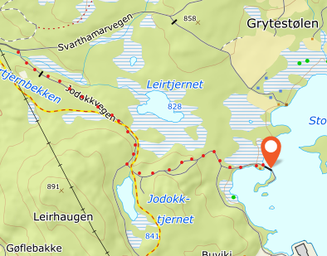

Turmål 2: Skardåsen
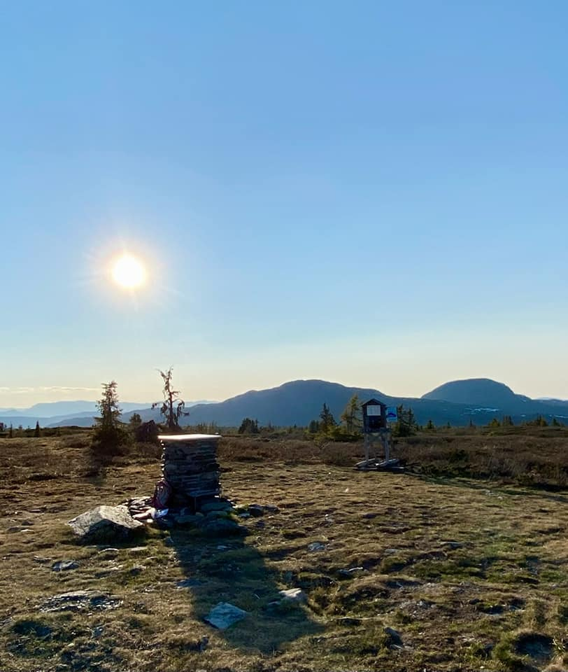
Foto: Anita Lyhus
Populært turmål sommar som vinter! Det er mange vegar til Rom, så og til Skardåsen, men dette er den offisielle turmålsruta: Kjør Svarthamarvegen austover frå Valdres Skisenter til Grøslia. Her står det turmålskilt på venstre side av vegen. Følg skilta rute til Skardåsen.
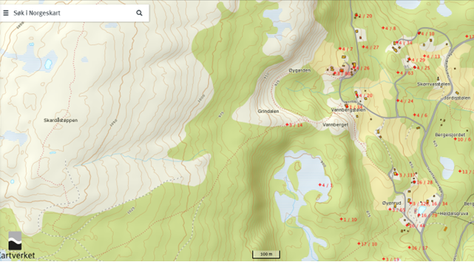

Turmål 3: Meisdalsstølen
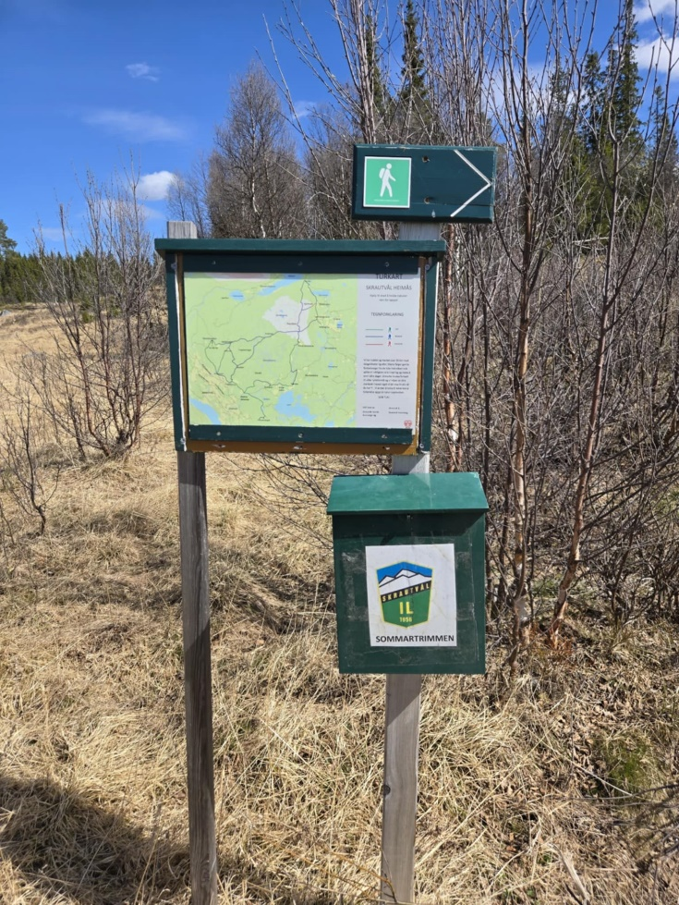
Foto: Berit Kvale Lauvhaug
Fin sykkeltur frå Valdres skisenter på grusveg/kjerreveg, i overkant av 4 km. Følg vegen nordover frå Valdres skisenter mot Trølldalsmyre/Trugebakk (skilt ved innkjøring skisenteret) ca. 1 km til vegkryss. Følg skilting til Sandbakkin. Rett før du kjem til Sandbakkin kjem du inn på Kassettvegen. Denne følgjer du i retning Ljøsengstølen i litt over 2 km til du ser kassa på Meisdalsstølen. Flott panoramautsikt mot Vestfjella og Jotunheimen mot slutten av turen.
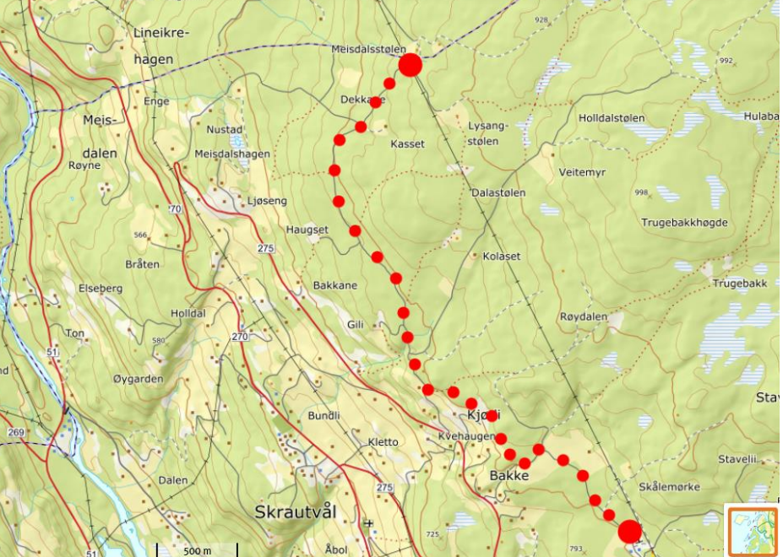

Turmål 4: Bjørnhovda
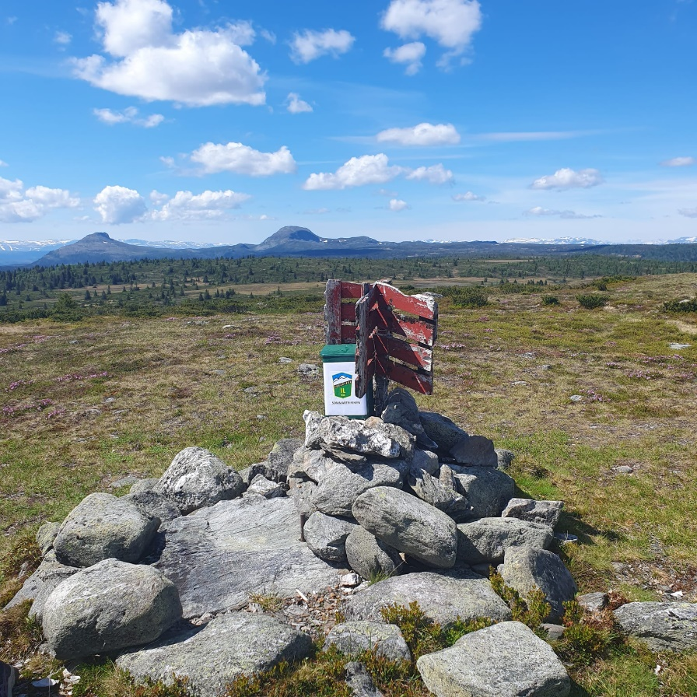
Foto: Berit Kvale Lauvhaug
Følg Svarthamarvegen til Hovdasvingen (skilt merka med Hovda står i denne svingen). Parker på lomme på høgre side av vegen etter skiltet. Stigen opp på Bjørnhovda går opp på venstre side av vegen litt aust for parkeringslomma. Kort tur med flott utsyn mot Tansberg, Skaget og Melladn.
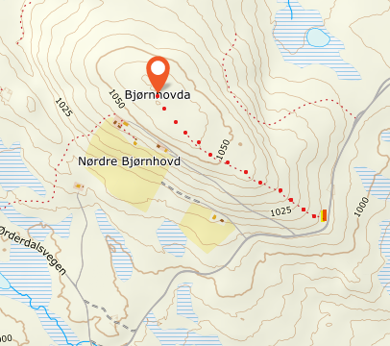

Turmål 5: Fullsennknatten
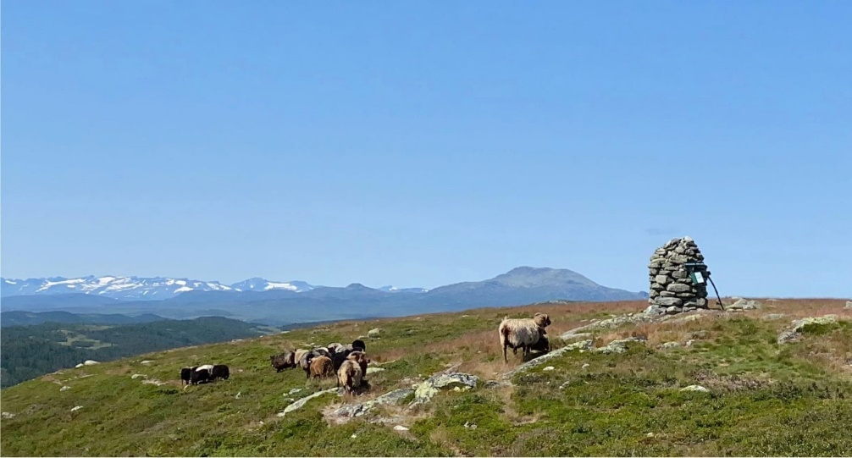
Foto: Anita Lyhus
Kjør Svarthamarvegen frå Valdres Skisenter til Hellesetbrua (skilta her), ta til venstre etter å ha kjørt over brua og følgje denne vegen til Raneissstølen. Parkering ved dei øvste stølane. Følgje traktorveg opp på høgda ovanfor stølane. Her går det stig inn til venstre som du følgjer til toppen.
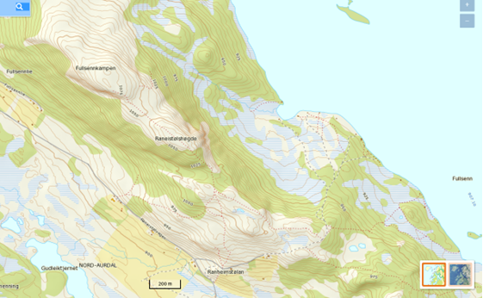

Turmål 6: Skriulægerknatten
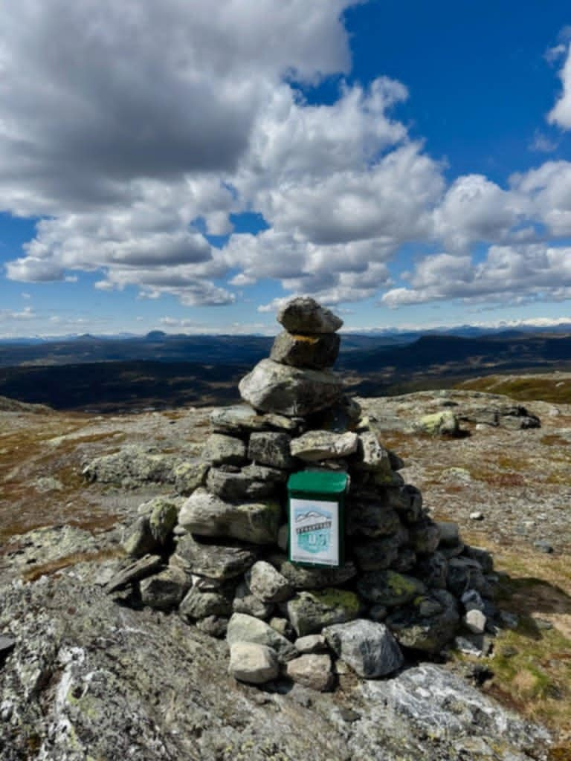
Foto: Anita Lyhus
Kjør Svarthamarvegen heilt inn til stølslaget Svarthamar. Etter å ha passert brua, kjør rett fram til første stølen. Der er det eit par lommer på venstre side der du kan få sett frå deg bilen. Gå innover så langt vegen går, ta inn på kjerreveg til venstre ved grinda til den innerste stølen. Følg merka DNT-sti om Smørhamar til Skreolægeret. Frå Skreolægeret er det merka med rosa lisser opp på knatten. Turen går i lett skogsterreng til oppstigning på knatten. Tidsbruk: 1,5-2 timar ein veg!
